***Μια μέρα στο σχολείο στην Αρχαία Ελλάδα!***

[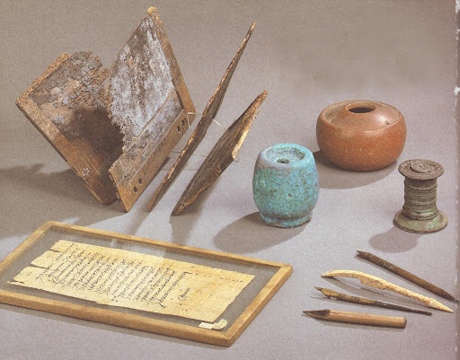](https://1.bp.blogspot.com/-l3OaPwiFXVs/XvXyOUPDnJI/AAAAAAABUnU/D4oHPX8TGJ0ZGe4feetfxOs9Wo3Ig7m_wCLcBGAsYHQ/s1600/%25CE%25B3%25CF%2581%25CE%25B1%25CF%2586%25CE%25AF%25CE%25B4%25CE%25B5%25CF%2582.jpg)

Πρώτη μέρα στο σχολείο και τα παιδιά φέρουν με χαρά σακίδια με την εικόνα των αγαπημένων τους ηρώων, μέσα έχουν τετράδια, μολύβια, χάρακες, γόμα, κολατσιό και ίσως και κάνα παιχνιδάκι, έτοιμοι να ξεκινήσουν μια καινούρια σχολική χρονιά…  
  
  
Αλλάξτε τα τετράδια με πήλινα πινάκια και πάπυρο, τα μολύβια με γραφίδες και μελάνια και προσθέστε μια λύρα, έναν αυλό, έναν άβακα για το μέτρημα και έχουμε όλα τα απαραίτητα που χρειάζεται ένα παιδί στην Αθήνα του 5ου αιώνα π.Χ.! Για να μεταφέρουν όλα αυτά χρειάζεται μια τεράστια σάκα, γι’ αυτό καλύτερα να τα κουβαλήσει ο παιδαγωγός, ο δούλος που μεγαλώνει το παιδί. Ο παιδαγωγός έχει τη βασική ευθύνη για την εκπαίδευσή του και το συνοδεύει στα σπίτια των δασκάλων όπου γίνονται τα μαθήματα. Εκεί θα τον περιμένει μέχρι να επιστρέψουν μαζί στο σπίτι. Στα καθήκοντά του είναι και να επιβλέπει το παιδί στη μελέτη του.  
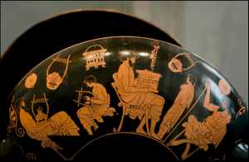  
  
Μαθητές και δάσκαλοι!  
  
Το πρώτο μάθημα ξεκινάει με το γραμματιστή. Είναι ο δάσκαλος που διδάσκει ελληνικά, ανάγνωση, γραφή και αριθμητική. Ο γραμματιστής δίδασκε επίσης τον μαθητή να διαβάζει και να αποστηθίζει τα έργα των μεγάλων ποιητών. Το παιδί πρώτα θα μάθει το αλφάβητο, μετά ανάγνωση και γραφή. Το παιδί χρησιμοποιεί ένα πινάκιο που έχει μια στρώση κεριού που χαράζεται εύκολα με τη μυτερή πλευρά της γραφίδας, ενώ με την άλλη πλευρά, τη στρογγυλή, μπορεί εύκολα να διορθώσει τα λάθη που κάνει. Στο μάθημα της αριθμητικής με τη βοήθεια του άβακα, το παιδί θα μάθει να μετράει και να κάνει αριθμητικές πράξεις.  
  
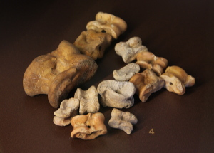  
  
Αστράγαλοι. Θήβα  
  
Μετά έχει σειρά το μάθημα του κιθαρωδού. Εκεί το παιδί παρακολουθεί ωδική και μουσική, μαθαίνει να τραγουδάει και να παίζει μουσικά όργανα, κυρίως λύρα και δίαυλο (έναν διπλό αυλό). Με τη συνοδεία των μουσικών οργάνων, τα παιδιά μαθαίνουν να απαγγέλλουν και να τραγουδούν τα έργα των ποιητών. Το μάθημα απαιτεί συγκέντρωση για να μπορούν τα παιδιά να ακούν και να μιμούνται τις κινήσεις του δασκάλου. Σκοπός είναι να εξευγενίσουν την ψυχή τους με όμορφες μουσικές και μελωδίες και να μυηθούν στην ομορφιά της Τέχνης.  
  
Το τελευταίο μάθημα είναι η γυμναστική και γίνεται στο σπίτι του παιδοτρίβη ή στις παλαίστρες. Ο παιδοτρίβης φροντίζει για τη φυσική ανάπτυξη του παιδιού. Δίδασκαν στα παιδιά την πάλη, το παγκράτιο, το τρέξιμο, το άλμα και τη ρίψη του δίσκου και του ακοντίου. Με τη γυμναστική το παιδί αποκτά ένα υγιές και δυνατό σώμα και μαθαίνει να μη δειλιάζει, αφού μπορεί να υπερασπίζεται τον εαυτό του λόγω της καλής του φυσικής κατάστασης.  
  
Έτσι είναι το πρόγραμμα της πρωτοβάθμιας εκπαίδευσης, κάθε μέρα χωρίς καλοκαιρινές διακοπές μέχρι να κλείσει τα δεκατέσσερα του χρόνια. Ως τότε θα μπορεί να γράφει με άνεση, θα έχει μάθει να απαγγέλλει ποιήματα του Ομήρου για τον Τρωικό πόλεμο και για την Οδύσσεια και να τα συνοδεύει με μουσική, όλα αυτά έχοντας αποκτήσει ένα σμιλεμένο και υγιές σώμα.  
  
Για την επιτυχία όμως της εκπαίδευσης, το παιδί προετοιμάζεται ήδη από το σπίτι του. Η μητέρα, ο πατέρας και ο παιδαγωγός φροντίζουν να διδάσκουν στο παιδί το όμορφο και το δίκαιο και φροντίζουν να του δώσουν σωστή αγωγή, που είναι πολύτιμο εφόδιο για την μετέπειτα ανάπτυξη του πνεύματος και του χαρακτήρα του. Η συνέχεια της εκπαίδευσης και της πνευματικής καλλιέργειας του παιδιού έρχεται σαν φυσικό ακόλουθο με τις ειδικευμένες γνώσεις που παίρνει από τους δασκάλους του.  
  
Στόχος της εκπαίδευσης είναι η δημιουργία ενός σωστού και ενάρετου πολίτη και όχι η μετάδοση γνώσεων με σκοπό την άσκηση επαγγέλματος και τον πλουτισμό. Έτσι το παιδί θα μάθει να ζητάει το καλό του συνόλου και όχι το ατομικό του καλό. Θα έχει αγωγή και ηθικές αξίες, θα αποκτήσει ακέραιο χαρακτήρα και θα είναι δυνατός. Θα μπορεί να γευτεί και να χαρεί την ομορφιά της Τέχνης.  
  
Ω χαίρε μικρέ ήρωα! Τώρα είσαι έτοιμος να συνεχίσεις προς το δρόμο άλλων βαθύτερων γνώσεων που θα σε οδηγήσουν να γίνεις ένας σωστός πολίτης.  
  
Μια εικόνα…χίλιες λέξεις  
  
[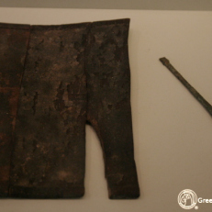](https://greektoys.org/ancient-notebook/)  
[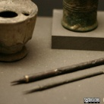](https://greektoys.org/ancient-stylus-inkwell/)  
[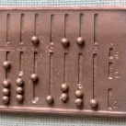](https://greektoys.org/2015/09/14/greektoys_education_ancient_greece/minolta-digital-camera/)  
[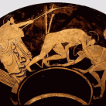](https://greektoys.org/2015/09/14/greektoys_education_ancient_greece/greek-education/)  
[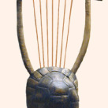](https://greektoys.org/2015/09/14/greektoys_education_ancient_greece/lyra/)  
[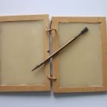](https://greektoys.org/2015/09/14/greektoys_education_ancient_greece/roman-pinakio/)  
[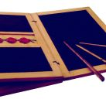](https://greektoys.org/2015/09/14/greektoys_education_ancient_greece/pinakio/)  
[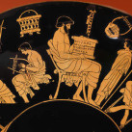](https://greektoys.org/2015/09/14/greektoys_education_ancient_greece/greek-eduaction_cover/)  
[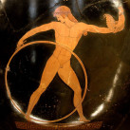](https://greektoys.org/berlin_painter_ganymedes_louvre_g175/)  
  
[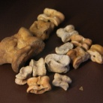](https://greektoys.org/2017/01/23/aptiki-syllogi-neo-mouseio-thivas/astragaloi-from-boeotia/)  
[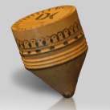](https://greektoys.org/ancient-spinning-top/)